(TAD_gen_07) Problema: O exercício consiste em ler dados de uma imagem e mostrar na tela um histograma dos pixels. Como ilustrado na Figura 1, imagens em tons de cinza (não coloridas) podem ser vistas como matrizes de números em que valores grandes representam cores claras e valores próximos de zero representam cores escuras. Como ilustrado na Figura 2, o histograma de uma imagem conta quantos pixels possuem valores dentro de determinados intervalos. O histograma do exemplo informa que a imagem possui 1052 pixels com valores no intervalo [0, 52), 1760 pixels com valores no intervalo [52, 104), 820 pixels com valores no intervalo [104, 156), 650 no intervalo [156, 208) e 433 no intervalo [208, 256).

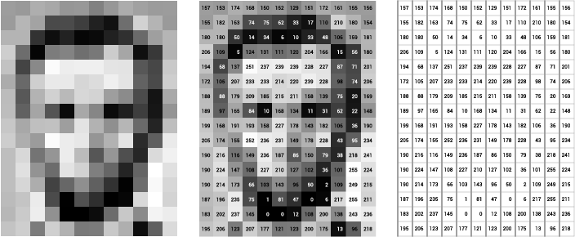

Figura 1: Imagens em tons de cinza como matrizes de números.

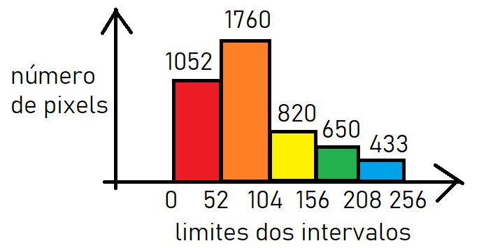

Figura 2: Exemplo de histograma.

**Entrada**

Na primeira linha será lido o número de intervalos que o histograma deverá possuir. A segunda linha contém a altura da imagem, a largura e o tipo (0 representa FLOAT e 1 INT). Em seguida, deverá ser lido os dados da imagem. Os dados estão em formato linearizado, i.e., as linhas da matriz foram colocadas uma na frente da outra de forma que a estrutura resultante tenha a forma de um vetor com 1 linha e M * N colunas. Se a imagem for do tipo INT, os valores dos pixels estarão entre 0 e 255, sendo que 0 representa preto e 255 representa branco. Se a imagem for do tipo FLOAT, os valores estarão entre 0.0 e 1.0, sendo que 0.0 representa preto e 1.0 representa branco. Em ambos os casos, valores intermediários entre os limites mínimo e máximo são tons de cinza.

**Formato dos Dados**

Deverá ser escrita uma estrutura Imagem contendo como atributos o número de linhas e colunas da imagem (altura e largura), o tipo e um void* para armazenar os valores dos pixels. Deverão ser escritas ainda funções para ler a imagem e para destruir a imagem.

Deverá ser criada uma estrutura Histograma contendo um int* para armazenar os números de pixels em cada intervalo e dois inteiros indicando o número de intervalos e o tamanho de cada intervalo. O número de intervalos deverá ser digitado pelo usuário. Deverão ser escritas funções para calcular um histograma de uma imagem, mostrar um histograma na tela e destruir um histograma. No cálculo do histograma, se a imagem for do tipo float, os valores dos pixels devem ser convertidos de [0.0, 1.0] para [0, 255]. Para isso, multiplique o valor float por 255 e converta o resultado para o tipo int.

**Regras**

**Atenção:** O tamanho dos intervalos deverá ser calculado a partir do número de intervalos digitado pelo usuário e sabendo que existem 256 valores possíveis de pixels (0 a 255). Como o tamanho dos intervalos é inteiro, se você concluir que cada intervalo deverá armazenar 2.35 valores diferentes, tenha em mente que na verdade eles deverão armazenar 3 valores diferentes cada.

**Dica:** Para testar se o cálculo do histograma está correto, verifique se a soma das contagens é igual ao número de colunas vezes o número de linhas da imagem.

**Atenção:** Não é válido converter os valores da imagem para int na leitura e armazenar na estrutura da imagem um int* ao invés de um void*.

**Saida esperada**

O programa deverá mostrar na tela os limites e as quantidade de pixels em cada intervalo.

Ver exemplos de formato de entrada e saída nos arquivos fornecidos com a questão.